

**АДМИНИСТРАЦИЯ ГУБЕРНАТОРА ЗАБАЙКАЛЬСКОГО КРАЯ**

ПРИКАЗ

от 24 июня 2019 года № 160

г. Чита

(в ред. приказа Администрации Губернатора Забайкальского края № 290 от 05.12.2019)

(в ред. приказа Администрации Губернатора Забайкальского края № 25 от 11.02.2020)

(в ред. приказа Администрации Губернатора Забайкальского края № 185 от 30.07.2020)

(в ред. приказа Администрации Губернатора Забайкальского края № 336 от 15.12.2020)

(в ред. приказа Администрации Губернатора Забайкальского края № 118 от 30.04.2021)

(в ред. приказа Администрации Губернатора Забайкальского края № 59 от 15.03.2022)

(в ред. приказа Администрации Губернатора Забайкальского края № 182 от 4.07.2023)

(в ред. приказа Администрации Губернатора Забайкальского края № 155 от 31.05.2024)

В соответствии с пунктом 1 Порядка работы в государственной информационной системе Забайкальского края «Электронный документооборот в исполнительных органах Забайкальского края», утвержденного постановлением Правительства Забайкальского края от 27 мая 2014 года № 308, **приказываю:**

(преамбула в ред. приказа Администрации Губернатора Забайкальского края № 155 от 31.05.2024)

1. Утвердить прилагаемые Методические рекомендации по подготовке проектов законов Забайкальского края, проектов правовых актов Губернатора Забайкальского края, Законодательного Собрания Забайкальского края, Правительства Забайкальского края, Администрации Губернатора Забайкальского краяи проектов служебных писем с использованием государственной информационной системы Забайкальского края «Электронный документооборот в исполнительных органах Забайкальского края».

(пункт 1 в ред. приказа Администрации Губернатора Забайкальского края № 290 от 05.12.2019)

(пункт 1 в ред. приказа Администрации Губернатора Забайкальского края № 155 от 31.05.2024)

2. Настоящий приказ вступает в силу с 28 июня 2019 года.

Исполняющий обязанности

первого заместителя председателя Правительства

Забайкальского края - руководителя

Администрации Губернатора

Забайкальского края С.В.Нехаев

УТВЕРЖДЕНЫ

приказом Администрации

Губернатора Забайкальского края

от 24 июня 2019 года № 160

(в редакции приказа Администрации Губернатора Забайкальского края

от 11 февраля 2020 года № 25)

**МЕТОДИЧЕСКИЕ РЕКОМЕНДАЦИИ**

**по подготовке проектов законов Забайкальского края, проектов правовых актов Губернатора Забайкальского края, Законодательного Собрания Забайкальского края, Правительства Забайкальского края, Администрации Губернатора Забайкальского края и проектов служебных писем с использованием государственной информационной системы Забайкальского края «Электронный документооборот в исполнительных органах Забайкальского края»**

(наименование в ред. приказа Администрации Губернатора Забайкальского края № 155 от 31.05.2024)

1. **Основные положения**

1. Настоящие Методические рекомендации разработаны в целях методического обеспечения подготовки, согласования, регистрации и рассылки проектов законов Забайкальского края, постановлений Законодательного Собрания Забайкальского края, постановлений и распоряжений Губернатора Забайкальского края, постановлений и распоряжений Правительства Забайкальского края, распоряжений Администрации Губернатора Забайкальского края и приказов Администрации Губернатора Забайкальского края по основной деятельности (далее – проекты правовых актов), а также подготовки, согласования, подписания, регистрации и рассылки служебных писем, оформленных на бланках Губернатора Забайкальского края и Правительства Забайкальского края, и служебных писем, не требующих оформления на бланках Губернатора Забайкальского края и Правительства Забайкальского края (далее – служебные письма), с использованием государственной информационной системы Забайкальского края «Электронный документооборот в исполнительных органах Забайкальского края» (далее – СЭД) в соответствии с Регламентом Законодательного Собрания Забайкальского края, утвержденным постановлением Законодательного Собрания Забайкальского края от 22 сентября 2010 года № 263 (далее – Регламент Законодательного Собрания Забайкальского края), Регламентом Правительства Забайкальского края, утвержденным постановлением Губернатора Забайкальского края от   
16 ноября 2016 года № 87 (далее – Регламент Правительства Забайкальского края), Инструкцией по делопроизводству в Правительстве Забайкальского края, утвержденной распоряжением Губернатора Забайкальского края от   
2 мая 2017 года № 190-р, Порядком организации законопроектной деятельности Губернатора Забайкальского края, утвержденным распоряжением Губернатора Забайкальского края от 10 июня 2020 года № 260-р, Порядком подготовки проектов правовых актов Губернатора Забайкальского края, утвержденным постановлением Губернатора Забайкальского края от 5 марта 2010 года № 8.

(в ред. приказа Администрации Губернатора Забайкальского края № 182 от 4.07.2023)

(в ред. приказа Администрации Губернатора Забайкальского края № 155 от 31.05.2024)

2. Для подтверждения действий с электронными документами используется усиленная квалифицированная электронная подпись   
(далее – ЭП).

1. **Общий порядок работы с проектами правовых актов**
2. Исполнитель готовит проект правового акта со всеми необходимыми документами, визирует его у руководителя исполнительного органа Забайкальского края (далее – ИО) или структурного подразделения Администрации Губернатора Забайкальского края (далее – инициатор).
3. Исполнитель после получения визы инициатора «Без замечаний» направляет проект правового акта на визирование всем заинтересованным лицам. Если в процессе согласования возникает необходимость визирования проекта правового акта иными заинтересованными лицами, исполнитель добавляет визирующих.

В целях настоящих Методических рекомендаций заинтересованными лицами признаются руководители ИО или структурных подразделений Администрации Губернатора Забайкальского края, курирующие заместители председателя Правительства Забайкальского края, в том числе первые заместители председателя Правительства Забайкальского края, заместители Губернатора Забайкальского края, в том числе первый заместитель Губернатора Забайкальского края, и иные должностные лица, права и обязанности, компетенция которых затрагиваются концепцией проекта правового акта.

При наличии в проекте правового акта норм, касающихся органов местного самоуправления муниципальных образований Забайкальского края, исполнитель направляет проект правового акта на визирование   
в Министерство развития гражданского общества, муниципальных образований и молодежной политики Забайкальского края (управление развития местного самоуправления).

При наличии в проекте правового акта норм, касающихся перечня населенных пунктов Забайкальского края, исполнитель направляет проект правового акта на визирование в Министерство строительства, дорожного хозяйства и транспорта Забайкальского края (отдел контроля за соблюдением органами местного самоуправления законодательства о градостроительной деятельности).

По результатам согласования при наличии замечаний заинтересованных должностных лиц исполнитель создает очередную версию проекта правового акта и одновременно направляет его на визирование инициатору и только тем заинтересованным должностным лицам, права и обязанности которых затрагиваются при устранении указанных замечаний. При создании очередной версии проекта правового акта в целях устранения замечаний исполнитель осуществляет редактирование файла проекта правового акта либо прикрепляет новый файл. В случае отсутствия замечаний после получения необходимых виз исполнитель направляет проект правового акта на визирование заместителю начальника управления – начальнику отдела по работе с распорядительными документами управления по работе с обращениями граждан и документационного обеспечения Губернатора Забайкальского края (далее – заместитель начальника управления – начальник отдела по работе с распорядительными документами).

Заместитель начальника управления – начальник отдела по работе с распорядительными документами проверяет правильность оформления регистрационной карточки проекта документа в СЭД (далее – РКПД) правового акта (проводит проверку прикрепленных файлов на соответствие требованиям Регламента Законодательного Собрания Забайкальского края, Регламента Правительства Забайкальского края, Порядка организации законопроектной деятельности Губернатора Забайкальского края, утвержденного распоряжением Губернатора Забайкальского края от 10 июня 2020 года № 260-р, Порядка подготовки проектов правовых актов Губернатора Забайкальского края, утвержденного постановлением Губернатора Забайкальского края от 5 марта 2010 года № 8, и настоящих Методических рекомендаций), список визирующих должностных лиц, наличие и действительность ЭП должностных лиц, визировавших проект.

1. При получении визы заместителя начальника управления – начальника отдела по работе с распорядительными документами «С замечаниями» (в случае внесения правок, имеющих концептуальное значение) исполнитель устраняет замечания и создает очередную версию проекта правового акта, одновременно визирует его в обязательном порядке у инициатора, а также у заинтересованных лиц и направляет заместителю начальника управления – начальнику отдела по работе с распорядительными документами на повторное визирование.

При получении визы заместителя начальника управления – начальника отдела по работе с распорядительными документами «С замечаниями. В этой же версии» исполнитель устраняет замечания без создания новой версии и редактирования РКПД.

После визирования проекта правового акта визой «Без замечаний» заместитель начальника управления – начальник отдела по работе с распорядительными документами направляет проект правового акта начальнику государственно-правового управления Губернатора Забайкальского края (далее – ГПУ).

1. Начальник ГПУ принимает проект правого акта в работу только при наличии визы заместителя начальника управления – начальника отдела по работе с распорядительными документами «Без замечаний». Проставляет визу «Получен» при направлении проекта правового акта на правовую экспертизу. После завершения правовой экспертизы проводится антикоррупционная экспертиза, а затем лингвистическая. Начальники соответствующих отделов ГПУ либо их заместители передают проект правового акта сотруднику своего отдела, визируя проект правового акта визой «Получен», либо самостоятельно проводят экспертизу. По итогам правовой или антикоррупционной экспертизы специалист ГПУ готовит заключение, создает регистрационную карточку (далее – РК) в соответствующей группе документов и подписывает его ЭП. При направлении проекта правового акта только на лингвистическую экспертизу начальник ГПУ проставляет визу «Без правовой».
2. В случае визирования проекта специалистами ГПУ визами:

1) «С отрицательным заключением» – исполнитель устраняет замечания, создает очередную версию проекта правового акта и направляет ее заместителю начальника управления – начальнику отдела по работе с распорядительными документами согласно пункту 4 настоящих Методических рекомендаций, затем на повторное визирование в соответствии с пунктами 5 и 6 настоящих Методических рекомендаций;

2) «С замечаниями» – исполнитель создает очередную версию проекта правового акта, в которой для устранения замечаний осуществляет редактирование файла проекта правового акта, и в случае отсутствия правок, имеющих концептуальное значение, направляет ее на повторное визирование специалисту ГПУ, поставившему указанную визу. В случае внесения правок, имеющих концептуальное значение, перед направлением очередной версии проекта правового акта специалисту ГПУ на повторное визирование визирует проект правового акта у инициатора и заинтересованных лиц;

3) «Без замечаний» либо «С заключением» – специалист ГПУ при необходимости проведения следующих экспертиз направляет проект правового акта соответствующему специалисту ГПУ. При отсутствии указанной необходимости специалист ГПУ направляет проект правового акта на заключительное визирование начальнику ГПУ (в его отсутствие – заместителю начальника ГПУ). Начальник ГПУ проставляет визу «Согласовано». Проставление виз «Без замечаний» либо «С заключением» специалистом ГПУ по итогам проведения правовой экспертизы осуществляется после подписания заключения, указанного в пункте 6 настоящих Методических рекомендаций, начальником отдела ГПУ (в его отсутствие – заместителем начальника отдела).

Начальник ГПУ, начальник отдела ГПУ при наличии замечаний к проведенной правовой экспертизе направляют проект правового акта с типом визы «Возврат на правовую экспертизу» на визирование специалисту ГПУ для проведения повторной правовой экспертизы. При этом создается очередная версия проекта правового акта.

1. В случае необходимости повторного добавления должностного лица в список визирующих лиц (инициатора, начальника ГПУ, заместителя начальника ГПУ и других) создается новая версия РКПД.
2. Согласованные начальником ГПУ проекты правовых актов в случае отсутствия в последней версии РКПД необходимых виз инициатора и всех заинтересованных лиц направляются исполнителем на повторное визирование инициатору и заинтересованным лицам. После получения всех необходимых виз «Без замечаний» исполнитель направляет проект правового акта на визирование заместителю начальника управления – начальнику отдела по работе с распорядительными документами.
3. Заместитель начальника управления – начальник отдела по работе с распорядительными документами проверяет проект правового акта на наличие виз инициатора и всех заинтересованных лиц «Без замечаний» и направляет проект (за исключением проектов законов Забайкальского края и постановлений Законодательного Собрания Забайкальского края) на визирование одновременно первому заместителю председателя Правительства Забайкальского края и первому заместителю председателя Правительства Забайкальского края – руководителю Администрации Губернатора Забайкальского края.

Проекты законов Забайкальского края и постановлений Законодательного Собрания Забайкальского края направляются заместителем начальника управления – начальником отдела по работе с распорядительными документами на визирование одновременно первому заместителю председателя Правительства Забайкальского края, первому заместителю председателя Правительства Забайкальского края – руководителю Администрации Губернатора Забайкальского края и заместителю Губернатора Забайкальского края, являющемуся официальным представителем Губернатора Забайкальского края в Законодательном Собрании Забайкальского края.

В случае получения иной визы, кроме «Без замечаний», исполнитель начинает согласование проекта сначала в соответствии с пунктами 4-6 настоящих Методических рекомендаций.

1. После завершения визирования, предусмотренного пунктом 10 настоящих Методических рекомендаций, заместитель начальника управления – начальник отдела по работе с распорядительными документами направляет проект правового акта уполномоченному лицу отдела по работе с распорядительными документами управления по работе с обращениями граждан и документационного обеспечения Губернатора Забайкальского края (далее – отдел по работе с распорядительными документами) для оформления на бланках установленного образца и подготовки к подписанию.

Специалисты отдела по работе с распорядительными документами распечатывают необходимый пакет документов и лист согласования. Заместитель начальника управления – начальник отдела по работе с распорядительными документами на листе согласования ставит свою подпись.

В случае если проект правового акта относится к группе документов «Закон Забайкальского края», «Постановление Губернатора Забайкальского края», «Распоряжение Губернатора Забайкальского края», «Постановление Законодательного Собрания Забайкальского края», «Распоряжение Администрации Губернатора Забайкальского края» или «Приказ Администрации Губернатора Забайкальского края по основной деятельности», он распечатывается на бланке установленного образца для подписания.

В случае если проект правового акта относится к группе документов «Постановление Правительства Забайкальского края» или «Распоряжение Правительства Забайкальского края», он включается в повестку заседания Правительства Забайкальского края и передается для рассмотрения на заседании Правительства Забайкальского края. В случае принятия положительного решения по проекту правового акта он распечатывается на бланке установленного образца для подписания.

В случае если проект правового акта относится к группе документов «Постановление Правительства Забайкальского края» или «Распоряжение Правительства Забайкальского края» и подлежит принятию без созыва заседания Правительства Забайкальского края, он распечатывается на бланке установленного образца для подписания.

(раздел 2 изложен в ред. приказа Администрации Губернатора Забайкальского края № 155 от 31.05.2024)

**3. Общий порядок работы с проектами служебных писем**

*Письма на бланках Губернатора Забайкальского края, Правительства Забайкальского края, подписываемые собственноручно*

(наименование в ред. приказа Администрации Губернатора Забайкальского края № 59 от 15.03.2022)

1. Исполнитель выбирает группу документов «Проект письма на бланке Губернатора, на бланке Правительства», готовит проект служебного письма, визирует его у инициатора.
2. Исполнитель после получения визы инициатора «Без замечаний» направляет проект служебного письма на визирование всем заинтересованным лицам. Если в процессе согласования возникает необходимость визирования проекта служебного письма иными заинтересованными лицами, исполнитель добавляет визирующих.

По результатам согласования при наличии замечаний очередная версия проекта служебного письма с учетом замечаний направляется на визирование инициатору и заинтересованным лицам.

1. После получения виз инициатора и заинтересованных лиц «Без замечаний» исполнитель направляет проект служебного письма на визирование уполномоченному должностному лицу отдела документационного обеспечения Губернатора Забайкальского края и подготовки протоколов управления протокола Губернатора Забайкальского края (далее – уполномоченное лицо отдела документационного обеспечения).

После визирования проекта служебного письма уполномоченным лицом отдела документационного обеспечения визой «Без замечаний» исполнитель направляет проект служебного письма на визирование начальнику ГПУ.

В случае получения визы «С замечаниями» исполнитель создает очередную версию проекта служебного письма и направляет на повторное визирование инициатору, а после уполномоченному лицу отдела документационного обеспечения.

1. Начальник ГПУ принимает проект служебного письма, проставляет визу «Получен» и направляет его на экспертизу соответствующему специалисту ГПУ.
2. В случае визирования проекта служебного письма специалистом ГПУ визами:
3. «С отрицательным заключением» – исполнитель создает очередную версию проекта служебного письма с учетом замечаний, визирует его у инициатора, заинтересованных лиц, уполномоченного лица отдела документационного обеспечения и направляет поставившему визу в РКПД специалисту ГПУ на повторное визирование. По итогам экспертизы специалист ГПУ готовит заключение, создает РК в соответствующей группе документов, подписывает его ЭП;
4. «С замечаниями» – исполнитель создает очередную версию проекта служебного письма, в которой для устранения замечаний осуществляет редактирование файла проекта служебного письма, и в случае отсутствия правок, имеющих концептуальное значение, направляет ее на повторное визирование специалисту ГПУ, поставившему указанную визу. В случае внесения правок, имеющих концептуальное значение, перед направлением очередной версии проекта служебного письма специалисту ГПУ на повторное визирование визирует проект служебного письма у инициатора и заинтересованных лиц;
5. «Без замечаний» – специалист ГПУ при необходимости проведения следующих экспертиз направляет проект служебного письма соответствующему специалисту ГПУ. В случае завершения лингвистической экспертизы и отсутствия в последней версии РКПД необходимых виз (инициатора, заинтересованных лиц, уполномоченного лица отдела документационного обеспечения) исполнитель направляет проект служебного письма на повторное визирование. После получения всех необходимых виз «Без замечаний» исполнитель направляет проект служебного письма уполномоченному лицу отдела канцелярии управления по работе с обращениями граждан и документационного обеспечения Губернатора Забайкальского края (далее – отдел канцелярии).

(в ред. приказа Администрации Губернатора Забайкальского края № 336 от 15.12.2020)

1. Начальник ГПУ, начальник отдела ГПУ вправе при наличии замечаний к проведенной правовой экспертизе направить проект служебного письма с типом визы «Возврат на правовую экспертизу» на визирование специалисту ГПУ для проведения повторной правовой экспертизы. При этом создается очередная версия проекта служебного письма.
2. Уполномоченное лицо отдела канцелярии проставляет визу «Форматирование», распечатывает проект служебного письма на бланке установленного образца для подписания, распечатывает лист согласования и ставит на нем свою подпись.

*Служебные письма, подписываемые с использованием ЭП*

1. Для подписания проекта служебного письма необходимо выбрать соответствующую группу документов:
2. «Письмо из ИО» – письма, подписываемые заместителями Губернатора Забайкальского края, в том числе первым заместителем Губернатора Забайкальского края, заместителями председателя Правительства Забайкальского края (не являющимися министрами), в том числе первыми заместителями председателя Правительства Забайкальского края, заместителями руководителя Администрации Губернатора Забайкальского края, исполнителями которых являются сотрудники ИО;
3. «Письмо за пределы Заб. края (за подписью руководителя)» – письма, подписываемые заместителями председателя Правительства Забайкальского края (не являющимися министрами), в том числе первыми заместителями председателя Правительства Забайкальского края, заместителями руководителя Администрации Губернатора Забайкальского края, адресаты которых находятся за пределами Забайкальского края;
4. «Письмо из Администрации» – письма, подписываемые руководителем Администрации Губернатора Забайкальского края, заместителями руководителя Администрации Губернатора Забайкальского края, исполнителями которых являются сотрудники структурных подразделений Администрации Губернатора Забайкальского края (далее – сотрудники структурных подразделений);
5. «Письмо (Заместитель председателя Правительства ЗК)» – письма на бланках заместителей председателя Правительства Забайкальского края (не являющихся министрами), в том числе первых заместителей председателя Правительства Забайкальского края, исполнителями которых являются сотрудники секретариатов заместителей председателя Правительства Забайкальского края, в том числе первых заместителей председателя Правительства Забайкальского края;

5) «Письмо (Заместитель Губернатора ЗК)» – письма на бланках заместителей Губернатора Забайкальского края, в том числе первого заместителя Губернатора Забайкальского края, исполнителями которых являются сотрудники, обеспечивающие деятельность заместителей Губернатора Забайкальского края, в том числе первого заместителя Губернатора Забайкальского края.

Сотрудник ИО, готовящий письмо за подписью руководителя ИО, выбирает соответствующую группу документов, принадлежащую ИО.

Сотрудник структурного подразделения, готовящий письмо за подписью руководителя структурного подразделения, выбирает соответствующую группу документов, принадлежащую структурному подразделению.

1. Исполнитель готовит проект служебного письма, визирует его у инициатора.
2. Исполнитель после получения визы инициатора «Без замечаний» направляет проект служебного письма на визирование всем заинтересованным лицам. Если в процессе согласования возникает необходимость визирования проекта служебного письма иными заинтересованными лицами, исполнитель добавляет визирующих.

По результатам согласования при наличии замечаний очередная версия проекта служебного письма с учетом замечаний направляется на визирование инициатору и заинтересованным лицам.

1. В случае подготовки служебного письма заместителей председателя Правительства Забайкальского края, в том числе первых заместителей председателя Правительства Забайкальского края, заместителей Губернатора Забайкальского края, в том числе первого заместителя Губернатора Забайкальского края, на акты прокурорского реагирования и экспертные заключения Управления Министерства юстиции Российской Федерации по Забайкальскому краю исполнитель направляет проект служебного письма на визирование начальнику ГПУ. Согласование проекта служебного письма осуществляется согласно пунктам 15-17 настоящих Методических рекомендаций.
2. В случае если подписантом проекта служебного письма является заместитель председателя Правительства Забайкальского края, в том числе первый заместитель председателя Правительства Забайкальского края, имеющий секретариат, исполнитель направляет проект служебного письма со всеми необходимыми визами «Без замечаний» на визирование руководителю секретариата заместителя председателя Правительства, в том числе первого заместителя председателя Правительства Забайкальского края (далее – руководитель секретариата). Руководитель секретариата проверяет правильность оформления регистрационной карточки проекта служебного письма, список визирующих должностных лиц, их очередность, наличие и действительность ЭП должностных лиц, визировавших проект. В случае визирования проекта служебного письма визой:

1) «Без замечаний» – руководитель секретариата направляет его на подпись заместителю председателя Правительства Забайкальского края, в том числе первому заместителю председателя Правительства Забайкальского края;

2) «С замечаниями» – исполнитель создает очередную версию проекта служебного письма с учетом замечаний, визирует его у инициатора, заинтересованных лиц и направляет на визирование руководителю секретариата.

Исполнитель после подписания проекта служебного письма направляет его на регистрацию.

1. В случае если подписантом проекта служебного письма является не заместитель председателя Правительства Забайкальского края (исключая заместителей председателя Правительства Забайкальского края, являющихся министрами), в том числе первый заместитель председателя Правительства Забайкальского края, исполнитель направляет проект служебного письма подписанту. Подписант подписывает проект служебного письма, после чего исполнитель направляет РКПД на регистрацию.
2. В случае если подписантом проекта служебного письма является инициатор и необходимо дополнительное согласование с курирующим заместителем председателя Правительства Забайкальского края, в том числе первым заместителем председателя Правительства Забайкальского края, с первым заместителем руководителя Администрации Губернатора Забайкальского края, с заместителем руководителя Администрации Губернатора Забайкальского края, проект служебного письма направляется инициатору на подпись, а после добавляются византы. После получения виз заинтересованных лиц «Без замечаний» проект служебного письма направляется на регистрацию.
3. Проект служебного письма регистрируется соответственно:
4. «Письмо из ИО» – отделом канцелярии;
5. «Письмо за пределы Заб. края (за подписью руководителя)» – отделом канцелярии;
6. «Письмо из Администрации» – отделом канцелярии;
7. «Письмо (Заместитель председателя Правительства ЗК)» –сотрудниками секретариатов заместителей председателя Правительства Забайкальского края, в том числе первых заместителей председателя Правительства Забайкальского края;
8. проекты служебных писем, созданные в группе документов, принадлежащей ИО, – уполномоченными сотрудниками ИО;
9. проекты служебных писем, созданные в группе документов, принадлежащей структурному подразделению, – уполномоченным сотрудником соответствующего структурного подразделения.

7) «Письмо (Заместитель Губернатора ЗК)» – сотрудниками, обеспечивающими деятельность заместителей Губернатора Забайкальского края, в том числе первого заместителя Губернатора Забайкальского края.

(подраздел в ред. приказа Администрации Губернатора Забайкальского края № 155 от 31.05.2024)

**4. Подготовка проекта правового акта в СЭД**

1. Исполнитель, ответственный за разработку проекта правового акта, в СЭД создает РКПД в соответствующей группе документов («Закон Забайкальского края», «Распоряжение Губернатора Забайкальского края», «Постановление Губернатора Забайкальского края», «Постановление Законодательного Собрания Забайкальского края», «Распоряжение Правительства Забайкальского края», «Постановление Правительства Забайкальского края», «Распоряжение Администрации Губернатора Забайкальского края», «Приказ Администрации Губернатора Забайкальского края по основной деятельности») (рис. 1) и заполняет ее следующим образом:

1) в поле «Исполнитель» первым указывает инициатора проекта правового акта, затем исполнителя проекта правового акта как автора проекта правового акта, наделенного соответствующими правами (рис. 2);

2) в поле «Содержание» указывает краткое содержание проекта правового акта;

3) в поле «Файлы» в строгой последовательности прикрепляет следующие файлы:

1. проект правового акта в формате *.doc, *.docx, *.xls, *.xlsx. После удаления или добавления файла проект правового акта необходимо вернуть на первое место, используя команды «Вверх», «Вниз»;
2. пояснительная записка в формате *.doc или *.docx;
3. скриншот (снимок экрана) страницы официального сайта Правительства Забайкальского края, подтверждающий факт и время размещения проекта правового акта в информационно-телекоммуникационной сети «Интернет», в формате *.jpg;
4. справочный материал, заключения в формате *.doc, *.docx, *pdf, *.xls, *.xlsx;
5. список приглашенных в формате *.doc, *.docx;
6. список рассылки в формате *.doc, *.docx.

Прикрепленные файлы должны иметь наименование в следующем формате: № проекта_Наименование вида документа, где № проекта – номер РКПД, Наименование вида документа – «Сопроводительное письмо», «Проект распоряжения», «Проект постановления», «Пояснительная записка» и т. п.;

(в ред. приказа Администрации Губернатора Забайкальского края № 336 от 15.12.2020)

(подпункт 4 утратил силу в ред. приказа Администрации Губернатора Забайкальского края № 336 от 15.12.2020)

5) если проект изменяет или отменяет ранее принятый правовой акт либо издан на его основе, – связывает его с РКПД, при этом выполняет следующие действия:

1. нажимает кнопку «Связки»;
2. нажимает кнопку «Поиск по номеру»: указывает номер и год регистрации документа;

в) нажимает кнопку «Связки» и выбирает соответствующий тип связки;

г) нажимает кнопку «Найти»;

д) выделяет необходимую РК и нажимает кнопку «Связать»;

6) поле «Адресат» оставляет пустым;

7) в поле «Примечание» указывает контактные данные исполнителя. По вопросам, требующим безотлагательного рассмотрения, проставляет отметку «Срочно», дополнительно указывает номер сотового телефона, прикрепляет файл «Обоснование срочности».

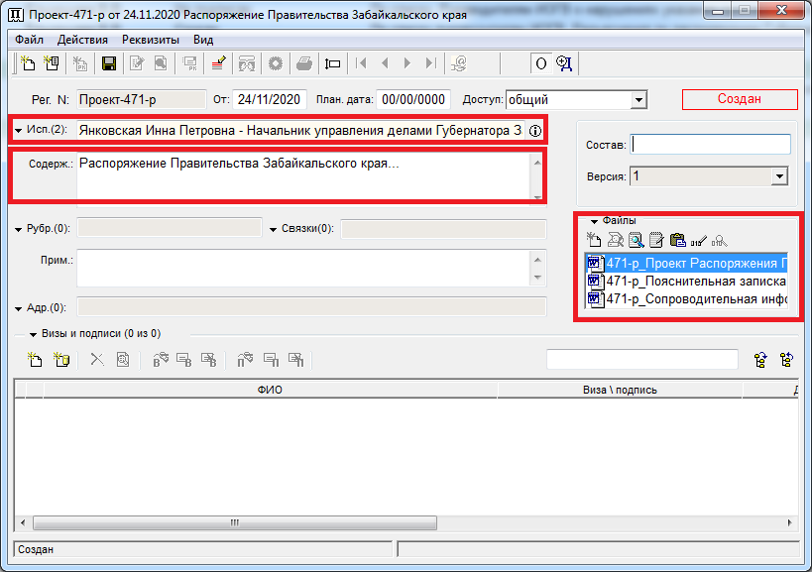

Рис. 1

(рисунок 1 в ред. приказа Администрации Губернатора Забайкальского края № 336 от 15.12.2020)

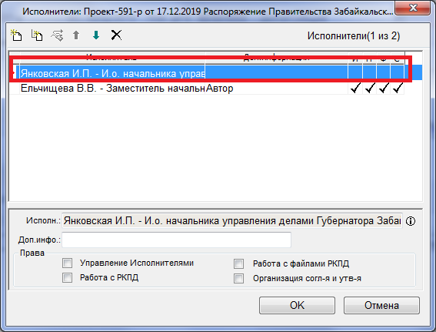

Рис. 2

**5. Подготовка проекта служебного письма в СЭД**

*Письма на бланках Губернатора Забайкальского края, Правительства Забайкальского края и заместителей председателя Правительства Забайкальского края, в том числе первых заместителей председателя Правительства Забайкальского края, подписываемые собственноручно*

(наименование в ред. приказа Администрации Губернатора Забайкальского края № 155 от 31.05.2024)

1. Исполнитель, ответственный за разработку проекта служебного письма, в СЭД создает РКПД в соответствующей группе документов («Проект письма на бланке Губернатора, на бланке Правительства») (рис. 1) и заполняет следующие поля:

1) в поле «Исполнитель» указывает инициатора проекта служебного письма, затем исполнителя проекта как автора проекта служебного письма, наделенного соответствующими правами (рис. 2);

2) в поле «Содержание» указывает краткое содержание проекта служебного письма;

3) в поле «Файлы» прикрепляет следующие файлы:

а) служебное письмо в формате *.doc, *.docx. После удаления или добавления файла проект служебного письма необходимо вернуть на первое место, используя команды «Вверх», «Вниз»;

б) приложения к служебному письму (в случае наличия) в формате *.doc, *.docx, *.xls,*.xlsx;

4) в поле «Состав» указывает общее количество листов проекта служебного письма;

5) если проект создается в рамках исполнения приказа, распоряжения, поручения, исполнения нормативного правового акта либо на его основе, – связывает его с РКПД, выбирая соответствующий тип связки («Изменено», «В отмену», «Во исполнение»), при этом выполняет следующие действия:

1. нажимает кнопку «Связки»;

б) нажимает кнопку «Поиск по номеру» и указывает номер и год регистрации документа;

в) нажимает кнопку «Связки» и выбирает соответствующий тип связки;

г) нажимает кнопку «Найти»;

д) выделяет необходимую РК и нажимает кнопку «Связать»;

6) в поле «Адресат» указывает адресат;

7) в поле «Примечание» указывает контактные данные исполнителя. По вопросам, требующим безотлагательного рассмотрения, проставляет отметку «Срочно», дополнительно указывает номер сотового телефона, прикрепляет файл «Обоснование срочности».

*Служебные письма, подписываемые с использованием ЭП*

1. Исполнитель, ответственный за разработку проекта служебного письма, в СЭД создает РКПД в соответствующей группе документов (рис. 1) и заполняет следующие поля:

1) в поле «Исполнитель» указывает инициатора проекта служебного письма и исполнителя проекта как автора проекта служебного письма, наделенного соответствующими правами (рис. 2);

2) в поле «Содержание» указывает краткое содержание проекта служебного письма;

3) в поле «Файлы» в случае наличия прикрепленного шаблона «ОСНОВНОЙ_*****» выбирает команду  (рис. 3)

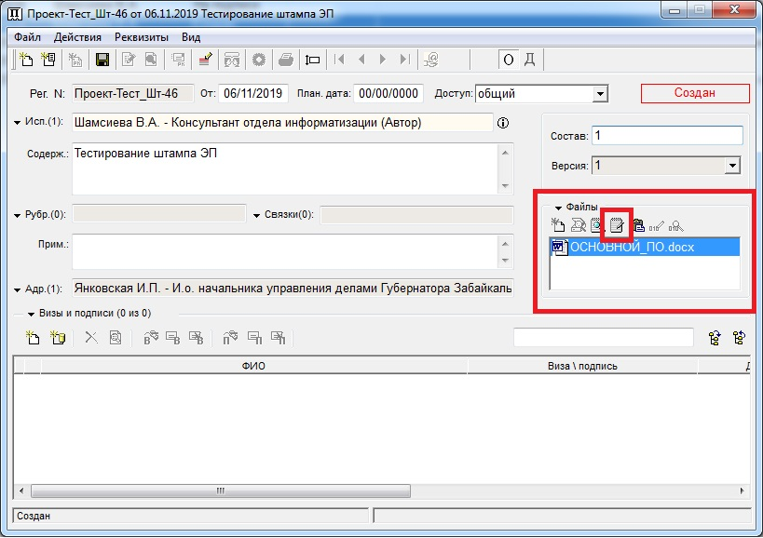

Рис. 3

Заполняет открывшийся шаблон необходимыми реквизитами и содержанием (рис. 4). Реквизиты «Регистрационный номер» и «Подпись», где находятся метки для штампов электронной подписи и регистрационного номера, оставляются в исходном виде.

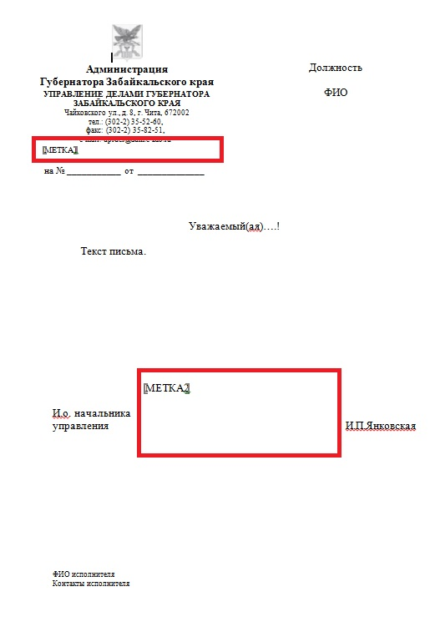

Рис. 4

Прикрепляет приложения к служебному письму (в случае наличия) в формате *.doc, *.docx, *.xls,*.xlsx;

4) в поле «Состав» указывает общее количество листов проекта служебного письма;

5) если проект создается в рамках исполнения приказа, распоряжения, поручения, исполнения нормативного правового акта либо на его основе, – связывает его с РКПД, выбирая соответствующий тип связки («Изменено», «В отмену», «Во исполнение»), при этом выполняет следующие действия:

а) нажимает кнопку «Связки»;

б) нажимает кнопку «Поиск по номеру» и указывает номер и год регистрации документа;

в) нажимает кнопку «Связки» и выбирает соответствующий тип связки;

г) нажимает кнопку «Найти»;

д) выделяет необходимую РК и нажимает кнопку «Связать»;

6) в поле «Адресат» указывает адресат;

7) ставит отметку «Оригинал в электронном виде», используя значок 10.png (рис. 5)».

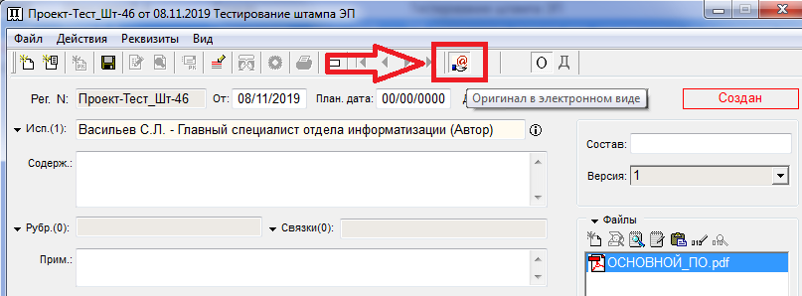

Рис. 5

**6. Добавление визирующих и подписывающих**

1. Исполнитель, выбрав команду «Действия – Визы/подписи – Добавить визирующего/подписывающего», добавляет визирующих лиц в соответствии с порядком, указанным в разделах 2 и 3 настоящих Методических рекомендаций. Исполнитель направляет РКПД на визирование (при наличии у визирующего ЭП с обязательным использованием ЭП) всем указанным визирующим одновременно (рис. 6).

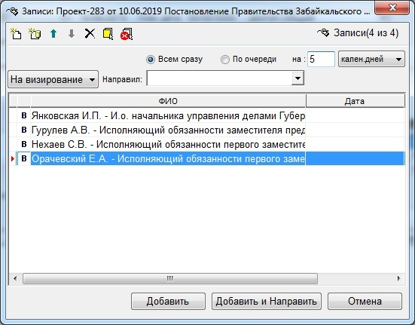

Рис. 6

1. Исполнитель, выбрав команду «Действия – Визы/подписи – Добавить визирующего/подписывающего», добавляет подписанта. После добавления подписанта в РКПД файл шаблона, имеющий наименование «ОСНОВНОЙ_******», конвертируется в формат *.pdf. После конвертации файла шаблон становится недоступным для редактирования.

**7. Визирование проекта правового акта и проекта**

**служебного письма, подписание проекта служебного письма**

*Визирование**проекта правового акта и проекта служебного письма*

1. РКПД, направленная исполнителем на визирование, попадает в кабинет должностного лица в СЭД в папку № 8 «На визировании». При получении РКПД на визирование должностное лицо при необходимости направляет ее на визирование другим должностным лицам в рамках установленных сроков, указав фамилию должностного лица, который добавляет совизанта (рис. 7). В этом случае список дополнительных византов должен находиться под записью, содержащей ФИО (отчество при наличии) должностного лица, добавившего совизанта (рис. 8).

(пункт 32 в ред. приказа Администрации Губернатора Забайкальского края № 155 от 31.05.2024)

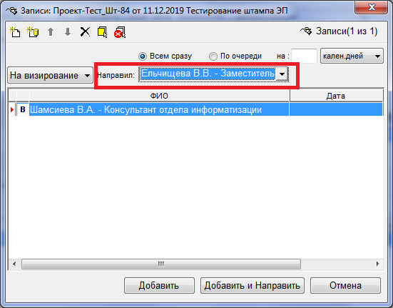

Рис. 7

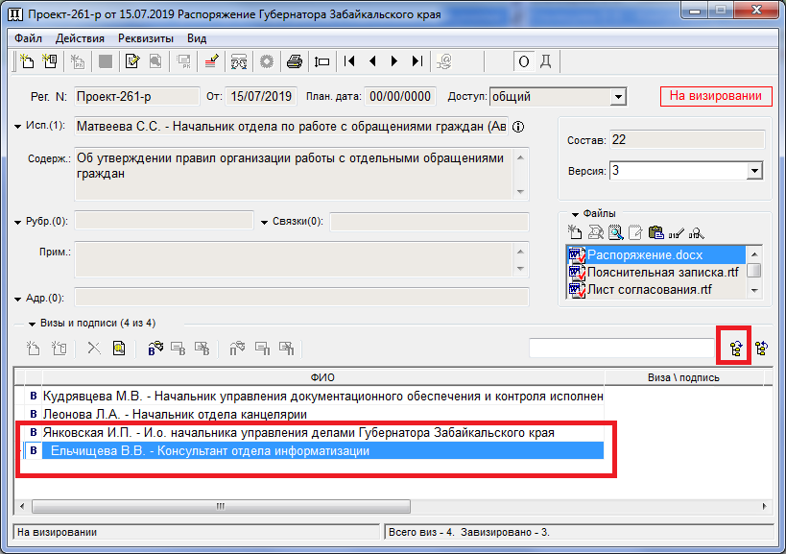

Рис. 8

Для визирования должностное лицо открывает РКПД, проверяет действительность ЭП должностных лиц, визировавших проект (рис. 9, рис. 10, рис. 11).

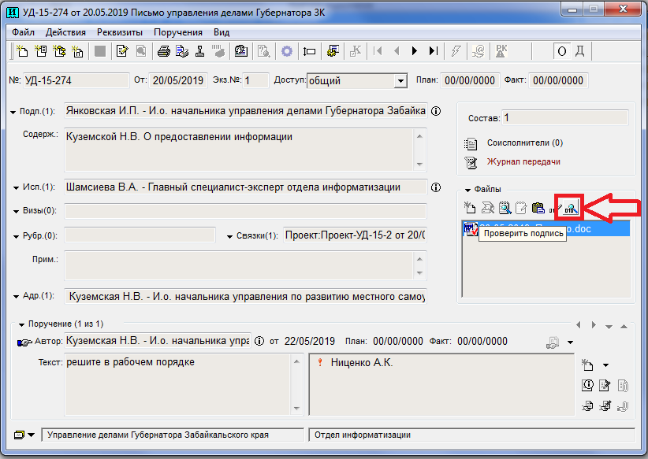

Рис. 9

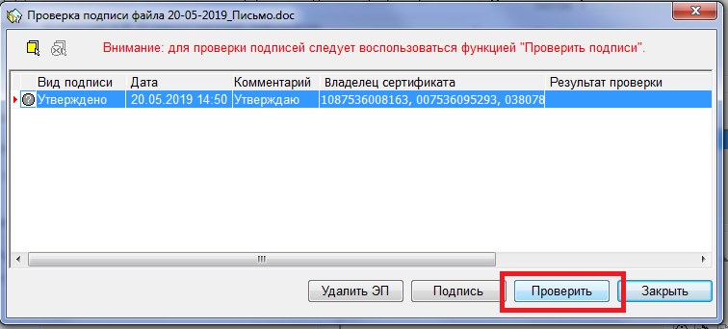

Рис. 10

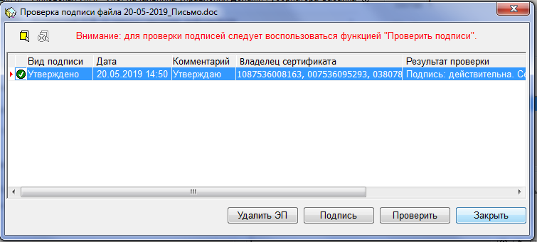

Рис. 11

Ознакомившись с текстом проекта правового акта или проекта служебного письма и проверив действительности ЭП предыдущих визирующих, должностное лицо находит свою фамилию в нижней части РКПД в перечне визирующих лиц и выбирает команду «Действия – Визы/подписи – Визировать», далее в открывшемся окне выбирает тип визирования «Без замечаний», «С замечаниями» и т. д.

В случае выбора типа визирования «С замечаниями» в поле примечаний указываются имеющиеся замечания или к РКПД (в окне визы) прикрепляется файл с замечаниями в формате *.doc, *.docx (при помощи кнопки «ic1.png»).

В случае наличия у визирующего ЭП он проверяет наличие отметки «Подписывать файлы ЭП» ииспользует команду «ОК» (рис. 12).

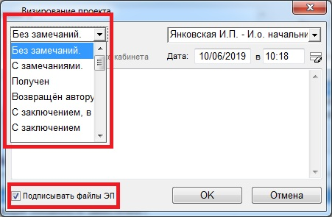

Рис. 12

После проставления отметки о визировании проект автоматически удаляется из папки № 8. В случае если визирующий ставит отметку «Оставить впапке кабинета», РКПД остается в папке данного кабинета.

1. Ответственность за соответствие внесенных в проект правового акта или служебного письма изменений замечаниям визирующих несет исполнитель проекта правового акта или служебного письма.
2. Содержание примечаний к визе «С замечаниями» исполнитель может просмотреть, выбрав команду «Действия» – «Визы/подписи» – «Смотреть запись».

*Подписание проекта служебного письма*

35. Ознакомившись с текстом проекта служебного письма и проверив действительности ЭП визирующих (в случае их наличия), должностное лицо находит свою фамилию в нижней части РКПД и выбирает команду «Действия – Визы/подписи – Подписать», далее в открывшемся окне выбирает «Утверждаю» или «Не утверждаю».

В случае выбора типа визирования «Не утверждаю» в поле примечаний указываются имеющиеся замечания или к РКПД (в окне примечаний) прикрепляется файл с замечаниями в формате *.doc, *.docx (при помощи кнопки «ic1.png»), если необходимо.

Подписывающий проверяет наличие отметки «Подписывать файлы ЭП» ииспользует команду «ОК» (рис. 13).

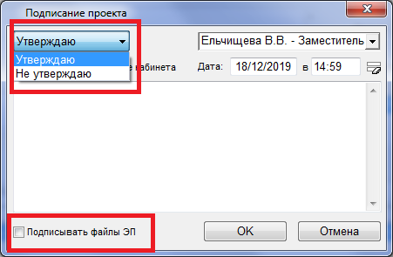

Рис. 13

**8. Регистрация, рассылка и хранение проекта правового акта**

1. Специалисты отдела по работе с распорядительными документами осуществляют регистрацию принятого документа. При регистрации специалисты создают РК и производят рассылку согласно списку рассылки.
2. РКПД правового акта хранится в СЭД постоянно.

**9. Регистрация, рассылка и хранение проекта служебного письма**

1. Специалисты отдела канцелярии осуществляют регистрацию подписанного служебного письма.
2. РКПД служебного письма хранится в СЭД постоянно.

_______________